Nabídka výuky cizího jazyka
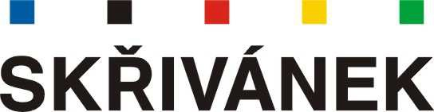
13. CENOVÁ NABÍDKA
Cenová nabídka vychází z vašeho zadání: Typ výuky: individuální/skupinová Vyučovaný jazyk: anglický, německý Zaměření jazyka: obecný/speciální Frekvence výuky: dle domluvy
Místo výuky: Vyšehradská 2077/57, 128 00 Praha 2 Délka výuky: dle domluvy

Ceník individuálních firemních kurzů

 | Základní jednotková cena bez DPH | Základní jednotková cena včetně DPH | Cena za 1 měsíc výuky (4 týdny) bez DPH
Výuka 1x týdně 60 min (v blocích za sebou)
výuka 60 minut | 532 Kč | 644 Kč | 4 256 Kč
výuka 90 minut | 798 Kč | 966 Kč | 6 384 Kč

 |  | Základní jednotková cena bez DPH* | Základní jednotková cena včetně DPH*
One-day business English | Business Correspondence | 818 Kč | 990 Kč
 | Management | 818 Kč | 990 Kč
 | Business Meetings | 818 Kč | 990 Kč
 | Presentations | 818 Kč | 990 Kč
 | Sales and Purchasing | 818 Kč | 990 Kč
 | Telephoning and Customer Care | 818 Kč | 990 Kč
Soft Skills |  | 2 790 Kč | 3 376 Kč
*Cenové podmínky jsou kalkulovány na 1 účastníka

Cena obsahuje:
- vstupní jazykový audit zdarma: rozřazovací test a vstupní interview
- přípravu programu kurzu, analýzu potřeb a cílů, zpracování studijních plánů (dlouhodobých i krátkodobých)
- návrh vhodného motivačního programu
- vlastní výuku dle unikátní výukové metody Effecto
- observace
- měsíční sledování realizace výuky v porovnání s výukovým plánem
- pravidelné progress testy, dílčí a závěrečné testování pokroku
- statistiku docházky
- přístup do online systému
- příjezd lektora na místo výuky
- vystavení certifikátu o absolvování výuky
- pravidelné anglické online e-Lekce

Strana 17 z 19

